“跨越梦想，扬帆起航”文艺晚会激情奉献
——涪陵信息技术学校2015元旦庆典
2014年12月30日晚，“跨越梦想，扬帆起航”2015元旦文艺晚会在学校足球运动场隆重演出，出席本次晚会的有学校党、政、工、团以及中国联通涪陵分公司领导；常务校长王明胜作了新年致辞，全校共计5000余名师生观看了晚会。
晚会在动感欢快舞蹈《开门红》中拉开了帷幕，紧凑激昂的节拍瞬间吸引了观众们的注意力；本次晚会共分为五个篇章——蓓蕾育梦、校园寻梦、蓝天飞梦、携手逐梦、同心圆梦。节目演出内容丰富，精彩绝伦，有舞蹈、歌曲、小品、魔术、武术表演。学校音乐老师们带着淡淡温暖和忧伤的《传奇》进入蓓蕾育梦的意境；古典的舞蹈《咏春》、充满正剧力量的小品《心中有棵树》让人新潮澎湃；相声《包公审案》用诙谐的言语在逗人一笑的同时也引人深思；劲爆激情的交谊舞《华尔兹》、婀娜多姿的民族舞《蒙古风情》与古典优雅的舞蹈《茉莉花》令人赏心悦目将晚会推向一个个高潮；最后在武术表演《中国功夫》的精彩演出中落下帷幕。
落幕并不是结束，是梦想与希望的开始，在全校师生的祝福和期盼下，我们将迎来满怀信心与希望的2015年，让我们带着对新一年的美好憧憬，踏上新的征程，衷心祝愿信息学校的明天会更好！（撰稿：李梦平，摄影：梅焱）
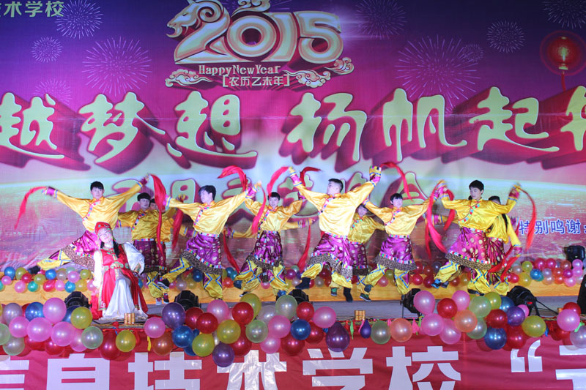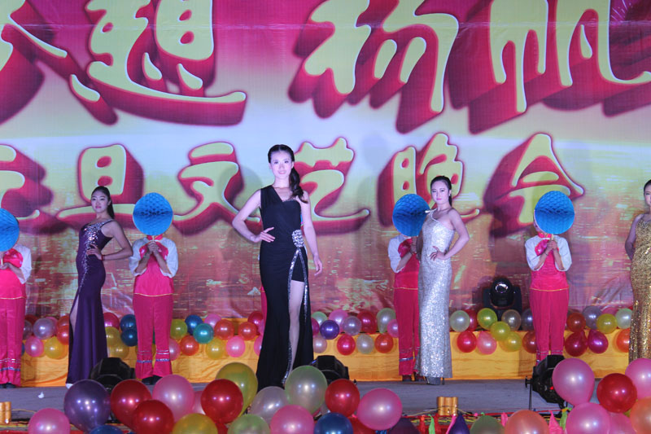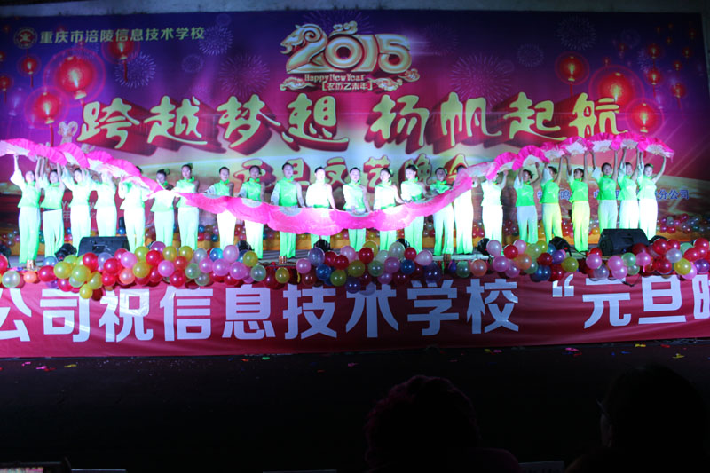

涪陵信息技术学校团委 供稿

